**COMPTE RENDU**

**TP11 : ACQUISITION D’IMAGE COULEUR ET DEMATRICAGE**

**Par**

**FRANCOIS Rémy & MIRANDA Yoan**

**INTRODUCTION**

Le but du TP est de manipuler des images de type CFA. Ces images sont des représentations en mosaïques où chaque pixel représente le niveau d’une couleur. Il s’agira dans les parties 2 et 3 du TP, de reconstruire une image couleur à partir d’images CFA.

**INTERPRETATION D’UNE IMAGE CFA**

En prenant un carré de 3x3 pixels dans le coin en haut a gauche de l’image de base, on a les valeurs RGB suivantes :

|  |  |  |  |
| --- | --- | --- | --- |
| Y | 0 | 1 | 2 |
| 0 | 75,93,94 | 78,95,104 | 76,92,107 |
| 1 | 75,93,94 | 76,93,102 | 74,90,104 |
| 2 | 78,94,96 | 80,94,102 | 77,90,106 |

X

Sur l’image CFA, pour les mêmes pixels nous obtenons les valeurs (en niveaux de gris) suivantes :

X

|  |  |  |  |
| --- | --- | --- | --- |
| Y | 0 | 1 | 2 |
| 0 | 94 | 95 | 107 |
| 1 | 93 | 76 | 90 |
| 2 | 96 | 94 | 106 |

En regardant les pixels ayant pour coordonnée y = 1, on constate que les valeurs choisies pour les 3 pixels sont la composante verte pour le pixel (0,1), la composante rouge pour le pixel (1,1) et la composante verte pour le pixel (2,1). On peut conclure qu’il s’agit d’une disposition {GRG} (en considérant la disposition sur la ligne centrale).

ip=cfa(order);

ImagePlus im=new ImagePlus("CFA", ip);

im.show();

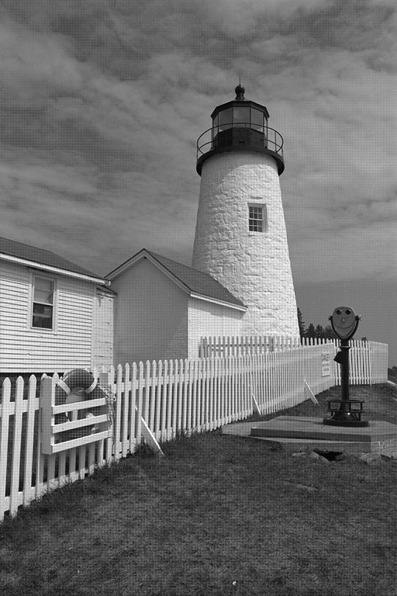  
Image CFA obtenue

Avec ces lignes de code, nous appliquons la fonction CFA sur l’image actuellement ouverte. Puis nous créons une nouvelle image en prenant les valeurs obtenue à partir du filtrage CFA. Nous obtenons alors les valeurs suivantes en testant sur les mêmes pixels que précédemment :

|  |  |  |  |
| --- | --- | --- | --- |
| Y  X | 0 | 1 | 2 |
| 0 | 93 | 78 | 92 |
| 1 | 94 | 93 | 104 |
| 2 | 94 | 80 | 90 |

On constate que les valeurs ne sont pas les memes, en effet la configuration GRG n’est plus presnte sur le pixel 1,1 mais sur le pixel 0,1

**DEMATRICAGE PAR INTERPOLATION BILENAIRE**

Nous avons les masques suivants :

HR = HB = ¼ *

Avec ce masque, nous avons 3 cas possible. Soit la couleur retenue est directement la couleur cherchée (Verte ou bleue). Soit nous devons faire une moyenne avec les pixels sur les axes horizontal ou vertical. Cependant, comme il n’y a que 2 pixels ayant la couleur, on est obligé de les considérer avec un facteur 2. Et enfin, il reste le cas où les pixels ayant la couleur sont ceux trouvés sur les diagonales. Dans ce cas, il y en a 4, et on n’a pas besoin d’y ajouter un coefficient multiplicateur.

Et HG = ¼ *

Avec le CFA donné, nous avons pour la composante verte 2 cas possibles. Soit la couleur retenue du pixel est directement la couleur verte (le pixel central). Soit la couleur du pixel central est déterminée en interpolant les valeurs des pixels voisins (qui sont au nombre de 4) sur les axes horizontal et vertical.

Il faut d’abord obtenir les plans de l’image pour pouvoir appliquer ces filtres de convolution permettant de dématricer l’image. Pour cela, il faut garder uniquement les pixels correspondant à la couleur choisie à partir de l’image CFA. Ainsi, pour le plan vert, on copiera un pixel sur 2 de l’image CFA, les autres pixels ayant une valeur nul et seront calculés ensuite par interpolation bilinéaire.

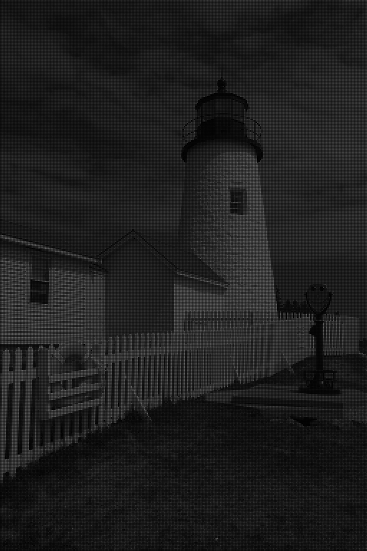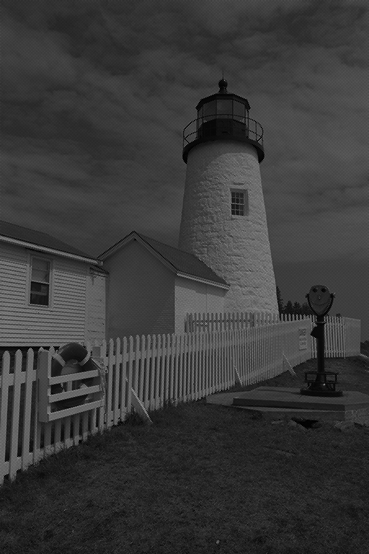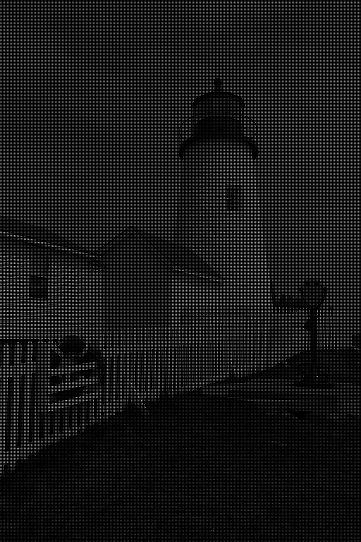  
Images CFA des plans rouge, vert et bleu

On peut constater la validité de ces plans grâce à la couleur de la bouée rouge et du tuyau jaune. La bouée apparait en clair sur le plan rouge et sombre sur les plans vert et bleu. Le tuyau est clair sur les plans rouge et vert et sombre sur le plan bleu.

Une fois les plans obtenus, il faut effectuer une interpolation bilinéaire pour obtenir la valeur des pixels manquants. Pour cela, il faut appliquer les filtres présentés ci-dessus pour permettre d’affecter la moyenne des pixels voisins correspondant  à la composante choisie.

Enfin, il faut effectuer l’opération “Stack To RGB” pour “fusionner” les 3 plans et obtenir une image couleur. En effet, la première image de la pile correspondra aux niveaux de rouge, la deuxième au vert et la troisième au bleu.

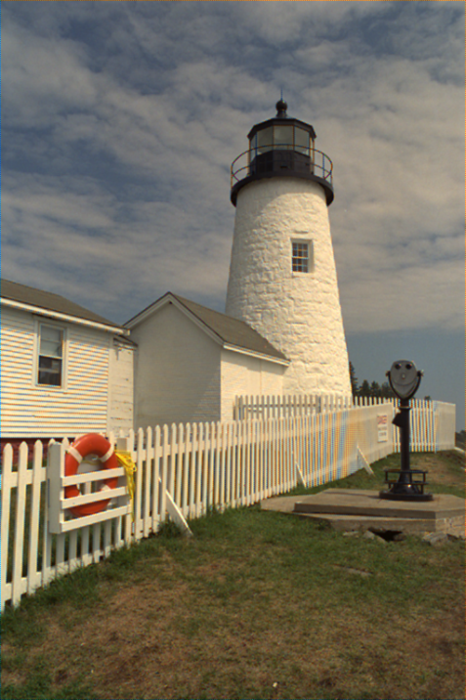  
Image issue des 3 plans combinés

On obtient alors une image semblable à l’image original mais avec un aliasing sur les barrières lorsque celles-ci sont rapprochées : elles ne sont plus blanches mais bleue et jaune.

Ceci s’explique par le fait que les barrières à cet endroit sont mal construites sur les plans rouges et bleu. En effet, elles ne sont pas droites mais penchés, ceci s’expliquant par le fait qu’on ne retient qu’un pixel sur 4 pour ces couleurs, le manque de valeur entrainant une augmentation de erreurs dues aux rapides changements de contour.

Nous allons donc dématricer l’image avec la direction du gradient plutôt que par interpolation linéaire pour corriger ce défaut.

**DEMATRICAGE BASE SUR L’UTILISATION D’UN GRADIENT**

Pour corriger l’aliasing sur l’image, nous allons donc dématricer l’image selon l’algorithme de Hamilton & Adams qui se base sur la direction du gradient pour savoir quels pixels sélectionner pour calculer les valeurs des pixels manquants.

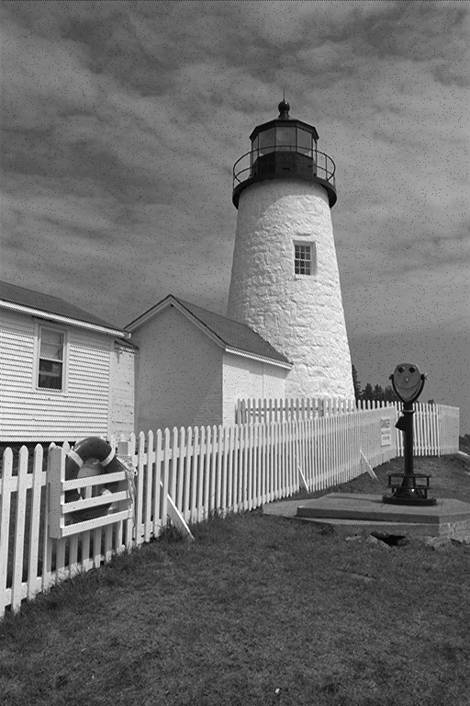  
Image obtenue en appliquant l’algorithme pour obtenir le plan vert.

En comparant cette image et celle obtenue par interpolation bilinéaire, on observe que les images sont visuellement semblables bien que les valeurs varient légèrement.

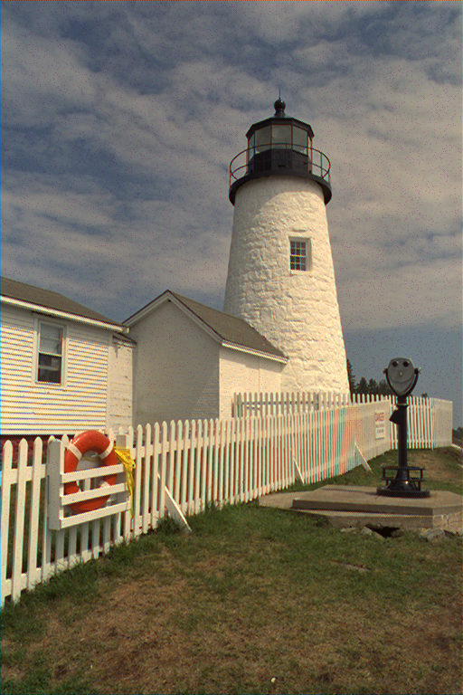

Image couleur obtenue en recomposant les 3 plans  
en utilisant le plan vert obtenue la méthode de Hamilton & Adams

On observe que l’aliasing est toujours présent. En effet, il faut également appliquer cet algorithme sur les plans rouge et bleu qui causent toujours ce défaut de dématricage.

**CONCLUSION**

Les images CFA permettent de simplifier la représentation d’une image lors de son acquisition. Cependant, elles présentent le défaut de ne pas être évidentes à reconstruire car elles peuvent générer des erreurs dans les couleurs.